Міністерство освіти і науки України
Центральноукраїнський національний технічний університет
Механіко-технологічний факультет
Кафедра кібербезпеки та програмного забезпечення
ЗВІТ
ПРО ВИКОНАННЯ ЛАБОРАТОРНОЇ РОБОТИ № 10
з навчальної дисципліни “Базові методології та технології
програмування ”
Реалізація програмних модулів оброблення даних
складових типів з файловим введенням/виведенням
ВИКОНАВ
студент академічної групи КІ-20
Кривохижа В.Ю.

ПЕРЕВІРИВ
викладач кафедри кібербезпеки
та програмного забезпечення
Л.І. Поліщук

Кропивницький – 2021
Мета роботи полягає у набутті ґрунтовних вмінь і практичних навичок реалізації у Code::Blocks IDE мовою програмування С++ програмних модулів створення й оброблення даних типів масив, структура, об’єднання, множина, перелік, перетворення типів даних, використання файлових потоків та функцій стандартних бібліотек для оброблення символьної інформації

Завдання до лабораторної роботи:
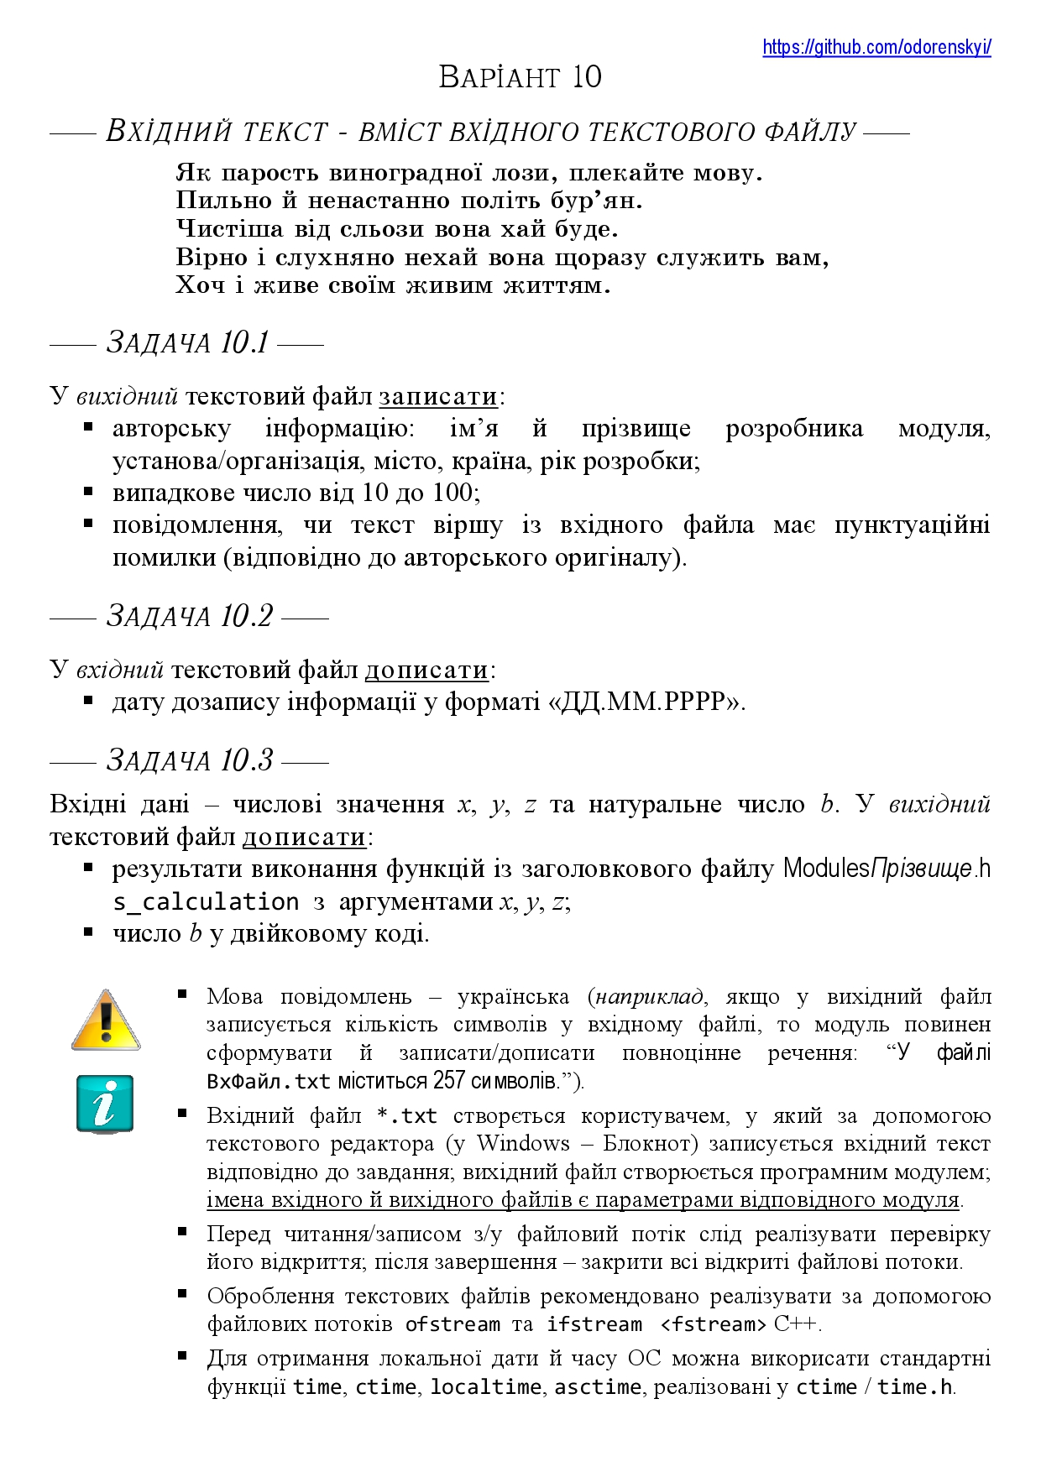
Рис 10.1 – Завдання з лабораторної роботи №10
Задача 10.1

Строга постановка задачі

Вихідні дані:
У файл out_File.txt записано ініціали розробника модуля (авторська інформація), записано випадкове число від 10 до 100, також повідомлення про те, чи є помилки у вхідному файлі.

Вхідні дані:
- Файл in_File.txt
- text1 – символьний тип змінної, в якій записан текст віршу вхідного файлу.
- text2 – рядковий тип змінної, призначена для знаходження помилок у файлі.
Математична модель:
- Якщо файл відкритий, записати у нього авторську інформацію.
- Якщо файл відкритий й поки не кінець файлу, записати у s_1 текст з файлу, та якщо s_1 == '\n’(початок нового рядка) - counter++.
- Якщо файл відкритий, записати у файл чи є в цьому файлі помилки( за допомогою функції find)
Задача 10.2

Строга постановка задачі

Вихідні дані:
У файл in_File.txt дописати дату дозапису інформаціїв форматі ДД.ММ.РРРР

Вхідні дані:
- Файл in_File.txt
- Timeinfo – стуктура, призначена для відображення дати.
Математична модель:
- Якщо файл відкритий й поки не кінець файлу, записати дату у файл
Задача 10.3
Строга постановка задачі:

Вхідні дані:
Числові значення x, y, z та натуральне число b.

Вихідні дані:
- Res – змінна цілочисельного типу, у якій записується результат виконання функції s_calculation.
- B – змінна цілочисельного типу, яка призначена для записання у неї натурального числа.
Усі інші змінні були реалізовані під час написання модуля s_calculation.

Математична модель:
- Запис числа b у двійковій системі реалізований за допомогою функції bitset.

Висновки

Спочатку я вдома підготувався до експресс-контролю, який мені дуже поміг при виконанні даної лабораторної роботи. На данній лабораторній роботі, було отримано завдання за варіантом. Згодом, було задокументовано мету, завдання та номер варіанту в робочий зошит.

Данна лабораторна робота, являється дуже корисною адже вона полягає у набутті ґрунтовних вмінь і практичних навичок реалізації у Code::Blocks IDE мовою програмування С++ програмних модулів створення й оброблення даних типів масив, структура, об’єднання, множина, перелік, перетворення типів даних, використання файлових потоків та функцій стандартних бібліотек для оброблення символьної інформації

Ця лабораторна робота дуже відрізняеться від інших, адже ми почали працювати з середовищем Git Hub. На мою думку це дуже гарна ідея, адже майже всі програмісти використовують Git Hub, щоб заливати на нього свої проекти, ділитися різною інформацією і т.д. Звичайно спочатку треба набратись деяких навичок з роботою на Git Hub і завдяки цій роботі, я набрався деяких навичок.

Завданням данної лабораторної роботи було реалізування більшої кількості функцій. У Git-репозитарії я заповнив файл README. У якому записав тему, мету роботи, завдання, свій варіант, також усі ці дані були додані до звіту на самому початку. Згодом я почергово здійснив аналіз та постановку задач 10.1, 10.2, 10.3, одержані дані були додані до звіту та були запушині в GitHub.

Після цього, було розроблено три набори контрольних прикладів до задач 10.1 – 10.3 для модульного тестування, отримані результати були задокументовані та включені до звіту.

Згодом в IDE Code::Blocks було відкрито проект з попереднього виконання лабораторної роботи №8, мовою програмування С++ було реалізовано функції, які реалізовують розв’язування задач 10.1 – 10.3. Тобто проект статичної бібліотеки було доповнено ще 3 функціями та скомпільовано та вихідний код додано до звіту як додаток. Також було відкрито заголовковий файл та доповнено прототипами відповідних функцій.

Після вдалої компіляції проекту було здійснено системне тестування ПЗ за допомогою раніше розробленого тест-сьюту. Не було виявлено негативних статусів під час тестування, тому виконувати відлагодження програми не знадобилося. Отриманий тестовий артефакт було збережено й додано до звіту як додаток. Консольний додаток було скопійовано у теку Software.
Згодом було виконано системне тестування застосунку, усі результати тестування були задокументовані та включені до звіту як додаток.

Хочу додати, що мені не зрозуміло, навіщо писати висновки на 2 сторінки машинного тексту, адже висновки повинні містити короткий опис проробленої праці та трошки особистих вражень. Якщо в тебе не має уяви, то дуже важко щось написати на 2 сторінки.

Пiдбиваючи пiдсумки данної лабораторної роботи, можу сказати, що закрiпив свої знання iз запропонованої теми, а також набув практичних вмiнь та навичок роботи з GitHub. Дуже сподобалась данна лабораторна робота, адже багато чому навчився і запам’ятав багато нового. Сподіваюсь, що наступні лабораторні роботи будуть більш цікавішими.

Додаток А – 1. Вихідний код ModulesKrivokhizha.a:

#include <cmath>
#include <iostream>
#include <cstring>
#include <fstream>
#include <ctime>
#include <bitset>

using namespace std;

float s_calculation(float x, float y, float z)
{
const double PI = 3.141592653589793;
float S = 1.0/2.0 * pow(x,2) - sqrt(abs(pow(y + z, 2) - pow(x,5))) - log(abs(sin(z)));
S = int(S*100 + 0.5)/100.0;

return S;
}

void bofort_actions(int bofortBal)
{
/* while (bofortBal > 12 || bofortBal < 0){
cout << "Введiть бал Бофорта(вiн має бути вiд 0 до 12): ";
cin >> bofortBal;
}*/

switch(bofortBal) {
case 0: cout << "Швидкiсть вiтру: < 0.3 м/c. Характеристика вiтру — Штиль"; break;
case 1: cout << "Швидкiсть вiтру: 0.3 - 1.5 м/c. Характеристика вiтру — Тихий"; break;
case 2: cout << "Швидкiсть вiтру: 1.6 — 9.4 м/c. Характеристика вiтру — Легкий"; break;
case 3: cout << "Швидкiсть вiтру: 9.4 — 5.4 м/c. Характеристика вiтру — Слабкий"; break;
case 4: cout << "Швидкiсть вiтру: 5.5 -7.9 м/c. Характеристика вiтру — Помiрний"; break;
case 5: cout << "Швидкiсть вiтру: 8.0 — 10.7 м/c. Характеристика вiтру — Свiжий"; break;
case 6: cout << "Швидкiсть вiтру: 10.8 — 13.8 м/c. Характеристика вiтру — Сильний"; break;
case 7: cout << "Швидкiсть вiтру: 13.9 — 17.1 м/c. Характеристика вiтру — Мiцний"; break;
case 8: cout << "Швидкiсть вiтру: 17.2 — 20.7 м/c. Характеристика вiтру — Дуже мiцний"; break;
case 9: cout << "Швидкiсть вiтру: 20.8 — 24.4 м/c. Характеристика вiтру — Шторм"; break;
case 10: cout << "Швидкiсть вiтру: 24.5 — 28.4 м/c. Характеристика вiтру — Сильний шторм"; break;
case 11: cout << "Швидкiсть вiтру: 28.5 — 32.6 м/c. Характеристика вiтру — Шквальний шторм"; break;
case 12: cout << "Швидкiсть вiтру: >= 32.7 м/c. Характеристика вiтру — Ураган(буревiй)"; break;
}
}

void socks_actions(int ukrSystem){
switch(ukrSystem) {
case 23:
cout << "розмiр шкарпеток за системою США — 8, за системою ЄС — 37/38";
break;
case 25:
cout << "розмiр шкарпеток за системою США — 9, за системою ЄС — 39/40";
break;
case 27:
cout << "розмiр шкарпеток за системою США — 10, за системою ЄС — 41/42";
break;
case 29:
cout << "розмiр шкарпеток за системою США — 11, за системою ЄС — 43/44";
break;
case 31:
cout << "розмiр шкарпеток за системою США — 12, за системою ЄС — 45/46";
break;
default:
cout << "Введiть iнший розмiр шкарпеток";
break;
}
}

int bin_zero_counter(int number){
int mask = 1;
int mask_2 = 1;

int BinOne = 0;
int BinZero = 0;

for(int i = 0; i < (log2(number)); i++){
if(!(number & mask))
BinZero++;
else
BinOne++;
mask<<=1;
}

if(!(number & (mask_2 << 7))){
cout << "Binary One - ";
return BinOne;
}else{
cout << "Binary Zero - ";
return BinZero;
}
}

void task10_1()
{
string path_1 = "in_File.txt";
string path_2 = "out_File.txt";
string text1 = "Як парость виноградної лози, плекайте мову.\nПильно й ненастанно політь бур'ян.\nЧистіша від сльози вона хай буде.\nВірно і слухняно нехай вона щоразу служить вам.\nХоч і живе своїм живим життям.";
string text2;
char c;
int pos = 0;

cout << text2 << endl;
ofstream out_File;
ifstream in_File;
out_File.open(path_2, ofstream::app);
in_File.open(path_1);

if(!out_File.is_open())
{
cout << "Помилка вiдкриття файлу!\n";
}
else{
cout << "Успiшне вiдкриття файлу\n";
out_File << "Krivokhizha Vitalii. CNTU 2021. Ukraine. Kropivnitskii. (c)\n";
int a = rand() % 90 + 10;
out_File << a << "\n";

if(!in_File.is_open())
{
cout << "Помилка вiдкриття файлу!";
}
else{
while(!in_File.eof())
{
in_File.get(c);
text2 += c;
}

pos = text2.find(text1);
if(pos != -1)
{
out_File << "Помилок в текстi не має" << "\n";
}
else{
out_File << "Допущенi помилки в текстi" << "\n";
}
}
}

out_File.close();
in_File.close();
}

void task10_2()
{
string path_1 = "in_File.txt";
ofstream in_File;
in_File.open(path_1, ios_base::app);

if(!in_File.is_open())
{
cout << "Помилка вiдкриття файлу!\n";
}
else
{
cout << "Успiшне вiдкриття файлу\n";
time_t now = time(0);
struct tm tstruct;
char buf[80];
tstruct = *localtime(&now);
strftime(buf, sizeof(buf), "%d.%m.%Y", &tstruct);

in_File << "\n\nДата дозапису iнформацiї: " << buf;
}
in_File.close();
}

void task10_3()
{
string path_1 = "out_File.txt";
ofstream out_File;
int x = 0;
int y = 0;
int z = 0;
int b = 0;

out_File.open(path_1, ios_base::app);

if(!out_File.is_open())
{
cout << "Помилка вiдкриття файлу!";
}

else
{
cout << "Успiшне вiдкриття файлу\n";

while(x < 1)
{

cout << "Уведiть число x, яке бiльше за 1: ";
cin >> x;
}

while(y < 1)
{
cout << "Уведiть число y, яке бiльше 1: ";
cin >> y;
}

while(z < 1)
{

cout << "Уведiть число z, яке бiльше за 1: ";
cin >> z;
}

while(b <= 1)
{
cout << "Уведiть натуральне число b: ";
cin >> b;
}

out_File << "\n";
out_File << "Результат S = " << s_calculation(x, y, z) << endl;

out_File << "Число b у двiйковому кодi = " << bitset<32>(b) << endl;
}
out_File.close();
}

Додаток Б – 1. Вихідний код TestDriver:

#include <iostream>
#include <fstream>
#include <sstream>
#include <ctime>
#include <string>
#include "ModulesKrivokhizha.h"

using namespace std;

int main()
{
setlocale(LC_ALL, "");
srand(time(NULL));

string path_1 = "out_File.txt";
string path_2 = "in_File.txt";
string date = "23.05.2021";
string str;
int num = 40;

cout << "TestDriver for Lab10:" << endl;
cout << "UnitTest10.1" << endl;

ifstream in_File;
in_File.open(path_2);

if (path_1 == "out_File.txt" && path_2 == "in_File.txt")
{
cout << "Правильнiсть iмен файлiв - Passed" << endl;
}

else
{
cout << "Правильнiсть iмен файлiв - Failed" << endl;
}

while(!in_File.eof())
{
getline(in_File, str);
}

if(str.find("Krivokhizha Vitalii. CNTU 2021. Ukraine. Kropivnitskii. (c)"))
{
cout << "Iнформацiя про розробника - Passed" << endl;
}

else
{
cout << "Iнформацiя про розробника - Failed" << endl;
}

if(num >= 10 && num <= 100)
{
cout << "Випадкове число - Passed" << endl;
}

else
{
cout << "Випадкове число - Failed" << endl;
}

cout << "====================================================================================\n";
cout << "UnitTest10.2" << endl;

if(date == "23.05.2021")
{
cout << "Дата дозапису iнформацiї - Passed" << endl;
}

else{
cout << "Дата дозапису iнформацiї - Failed" << endl;
}

cout << "====================================================================================\n";
cout << "UnitTest10.3" << endl;

float res1 = s_calculation(2, 2, 2);
float res2 = s_calculation(1, 2, 3);

if(res1 == -1,89)
{
cout << "Результат S - Passed" << endl;
}
else{
cout << "Результат S - Failed" << endl;
}

if(res1 == -2,43)
{
cout << "Результат S - Passed" << endl;
}
else{
cout << "Результат S - Failed" << endl;
}

string b = "00000000000000000000000000001010";

if(b == "00000000000000000000000000001010")
{
cout << "Число b у двiйковому кодi - Passed" << endl;
}
else
{
cout << "Число b у двiйковому кодi - Failed" << endl;
}
in_File.close();
system("pause");
return 0;
}

